釋曾侯乙墓竹簡中的“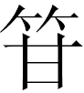”
（首發）

何家興
安徽大學中文系

《曾侯乙墓》竹簡54簡第9字作：
原簡照片模糊，釋文缺釋，隸定為“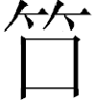”。《古文字譜系疏證》認為該字“從竹，甘聲。《集韻》‘，大竹。’隨縣簡～，不詳。”後經武漢大學簡帛研究中心利用紅外線技術重新拍照，效果十分理想（見上圖），“今據紅外照（圖9），下所從為‘昌’，似當釋作‘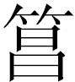’，但郭店《老子甲》19號簡‘甘’字亦與此字下半相同，故此字從‘甘’的可能性也不能完全排除。”
誠如《曾侯乙墓竹簡殘泐字補釋十九則》一文中所說，該字上部從“竹”，下部從“甘”。“甘”旁可以參照郭店楚簡：
 “甘露”《老子甲》19
我們認為“”即是“簾（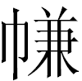）”。傳抄古文“籃”及“廉”字為我們的釋讀提供了線索。
籃： 說四2·13演海2·28
廉： 海2·28四2·27陰
徐在國師詳細梳理了《說文》古文“籃”字及其相關諸字，“《說文》‘籃’字古文從‘广’，‘苷’聲，隸定為‘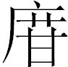’。我們懷疑‘’是‘廉’字古文……如此，‘’應分析為從‘竹’，‘甘’聲，隸定為‘’……《古文四聲韻》2·27引《陰符經》‘廉’字作，從單複無別的角度看，‘’應是‘苷’的省體。‘’字從‘广’，‘苷’聲。當為‘廉’字異體。這樣的話，《說文》‘籃’字古文應是‘廉’字，假借為‘籃’”;並結合璽印和封泥資料中的“”（《璽匯》0314）、“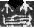”（《璽匯》0156）、“”（《古封泥集成》5）考證出“職”應讀作“職藍”，官名，掌管藍草。
曾侯乙墓竹簡中的“”，就是“簾”字。《說文·卷五·竹部》“簾，堂簾也。從竹廉聲。”《說文解字注》：“施於次以蔽旁，簾施於堂之前以隔風日而通明；以布為之，故從巾；簾析竹縷為之，故其字從竹。”《說文通訓定聲》認為“縷竹為之，施於堂戶，所以隔風日而通明也。亦曰薄，今作箔，其布者曰。”由此可見，“簾”、“”應是同源字。《說文·卷七·巾部》“，帷也。從巾隹聲。”《說文通訓定聲》認為“以布為之，施於戶，蘇俗謂之。《釋名·釋床帳》：戶施之於戶外也。字亦作棪……《儀禮·士婚禮》‘婦車有棪’，注：車裳帷。《周禮》謂之容，《既夕》記疏布棪，注車裳帷於蓋弓垂之……”第54簡是這樣記載的：
“魚軒：紫錦之裏，紛簾，革，屯貂定之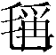。”
《左傳》閔公二年：“歸夫人魚軒”，杜預注：“魚軒，夫人車，以魚皮為飾。”可見，這段記載的是婦人之車。《儀禮·士婚禮》“婦車有棪”，注：車裳帷。我們認為“”字義同《儀禮·士婚禮》中的“棪”，指系於蓋弓而下垂的車帷。
曾侯乙墓竹簡中的“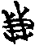”字，有學者認為“我傾向於將‘’讀為‘簾。’” “”字在曾侯乙墓竹簡多見，整理者認為“從簡文此字或從‘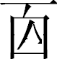’（ 即‘簟’的初文，參看注⑾）來看，大概指席一類東西。”並指出了該字和西周金文以下兩字有關： 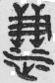諆田鼎 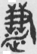趠鼎。對於這兩個字舊說紛紜，吳振武先生提出新說，“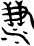”可能是“淺”字的原始寫法，金文“”字很可能就是深淺之“淺”的會意寫法，字形會以手持箭測水之深淺，同時又兼用“箭”聲謂表示其讀音。李天虹先生贊同“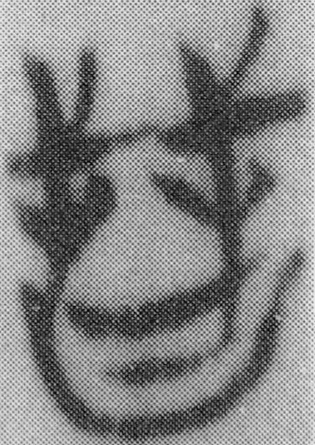”是“晉”、“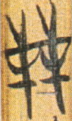”即是“箭”說，認爲“”可能是“搢”字初文，就很可能是一個會意兼形聲的字，即以手持箭，箭亦聲。
我們認為就字形來說，“”象用手插箭之形；但聯繫從水的“”和從涉的“”字來看，無疑吳先生的說法更為可信。儘管對於字形的分析存在一定的分歧，“”字之意還是比較明確。原整理者認為大概指席一類東西；蕭聖中先生認為“疑是車廂兩側用於遮蔽和裝飾的簾或帷”；李天虹先生根據“”字的組合關係推斷可能是遮蔽車廂左、右兩面的席類物；同時考慮“前面提到的71號簡中與‘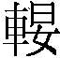’記在一起的‘’在簡文裏所處的位置和與‘弼’或‘鞎’記在一起的‘’所處的位置相當，他們的作用應當相同。我們已經說明71號簡中的很可能是指重席。”“”字不論是“戔”聲還是“搢”聲都可以讀為“薦”。《說文》“薦，薦席也。”我們認為“”為席類之物可能更為妥切。

附記：小文草成後，蒙徐在國師審閱、修改，謹志謝忱！

本文收稿日期為2009年3月6日
本文發佈日期為2009年3月7日

黃德寬主編《古文字譜系疏證》，第4030頁，商務印書館，2007年5月。
武漢大學簡帛研究中心、湖北省博物館、湖北省考古研究所：《曾侯乙墓竹簡殘泐字補釋十九則》（蕭聖中執筆），《簡帛》第一輯，第17頁，上海古籍出版社，2006年10月。
該字的下部與“昌”字也頗近似，考慮到與“籃”字古文十分吻合，故隸作“”似更妥。
徐在國師：《試說〈說文〉“籃”字古文》，《古文字研究》第二十六輯，第496～498頁，中華書局，2006年11月。
段玉裁：《說文解字注》，第191頁，上海古籍出版社，1988年2月。
朱駿聲：《說文通訓定聲》，第126頁，中華書局，1984年6月。
同上，第124頁。
劉信芳：《曾侯乙簡補釋六則》第9、10頁，《簡帛》第一輯，第17頁，上海古籍出版社，2006年10月。
湖北省博物館編：《曾侯乙墓》（上），第508頁注釋46，文物出版社，1989年。
周法高主編：《金文詁林》，6337～6340頁，香港中文大學，1975年。
吳振武：《假設之上的假設——金文“公”的文字學解釋》，《吉林大學古籍所建所二十周年紀念論文集》，第1～8頁，吉林文史出版社，2003年12月。
李天虹：《釋曾侯乙墓竹簡中的“”》，《古文字研究》第二十六輯，第303～307頁，中華書局，2006年11月
蕭聖中：《曾侯乙墓竹簡釋文補正暨車馬制度研究》第37頁，武漢大學博士學位論文，2005年。
同注11。

